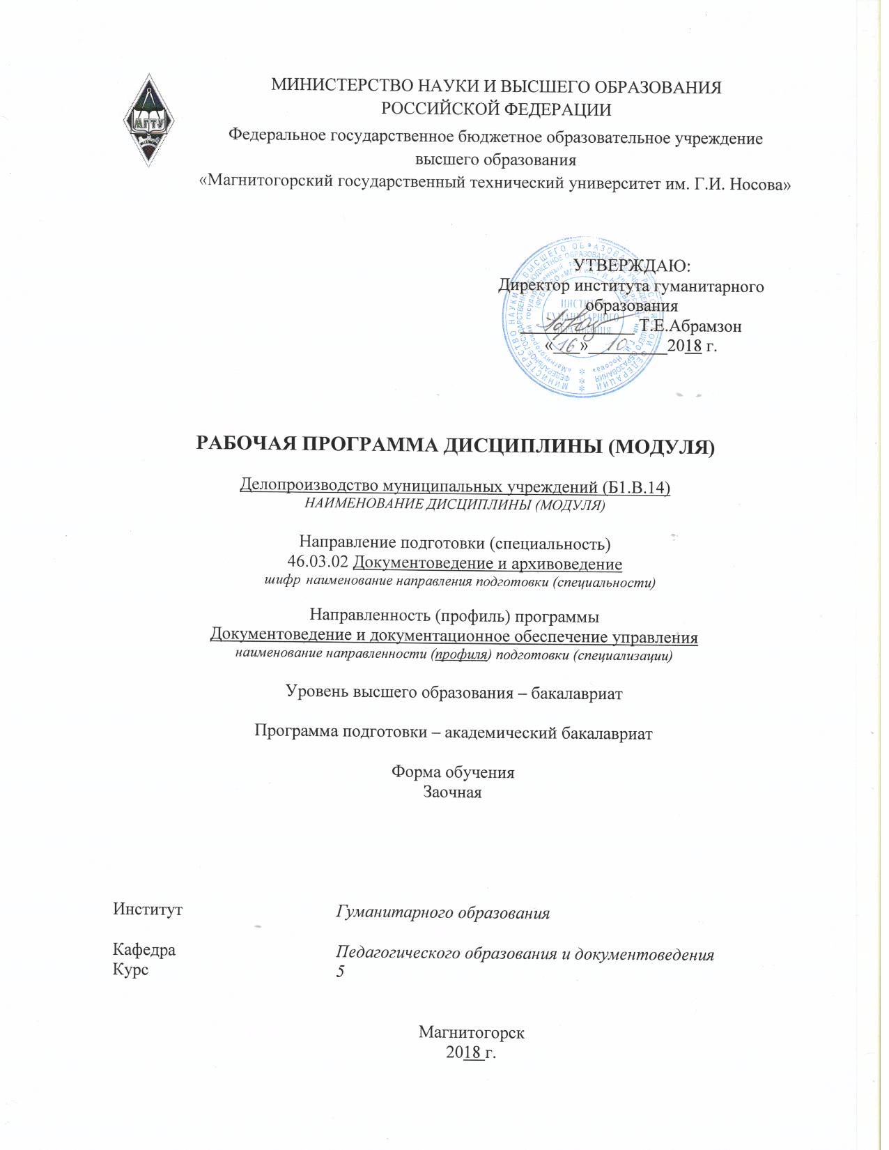
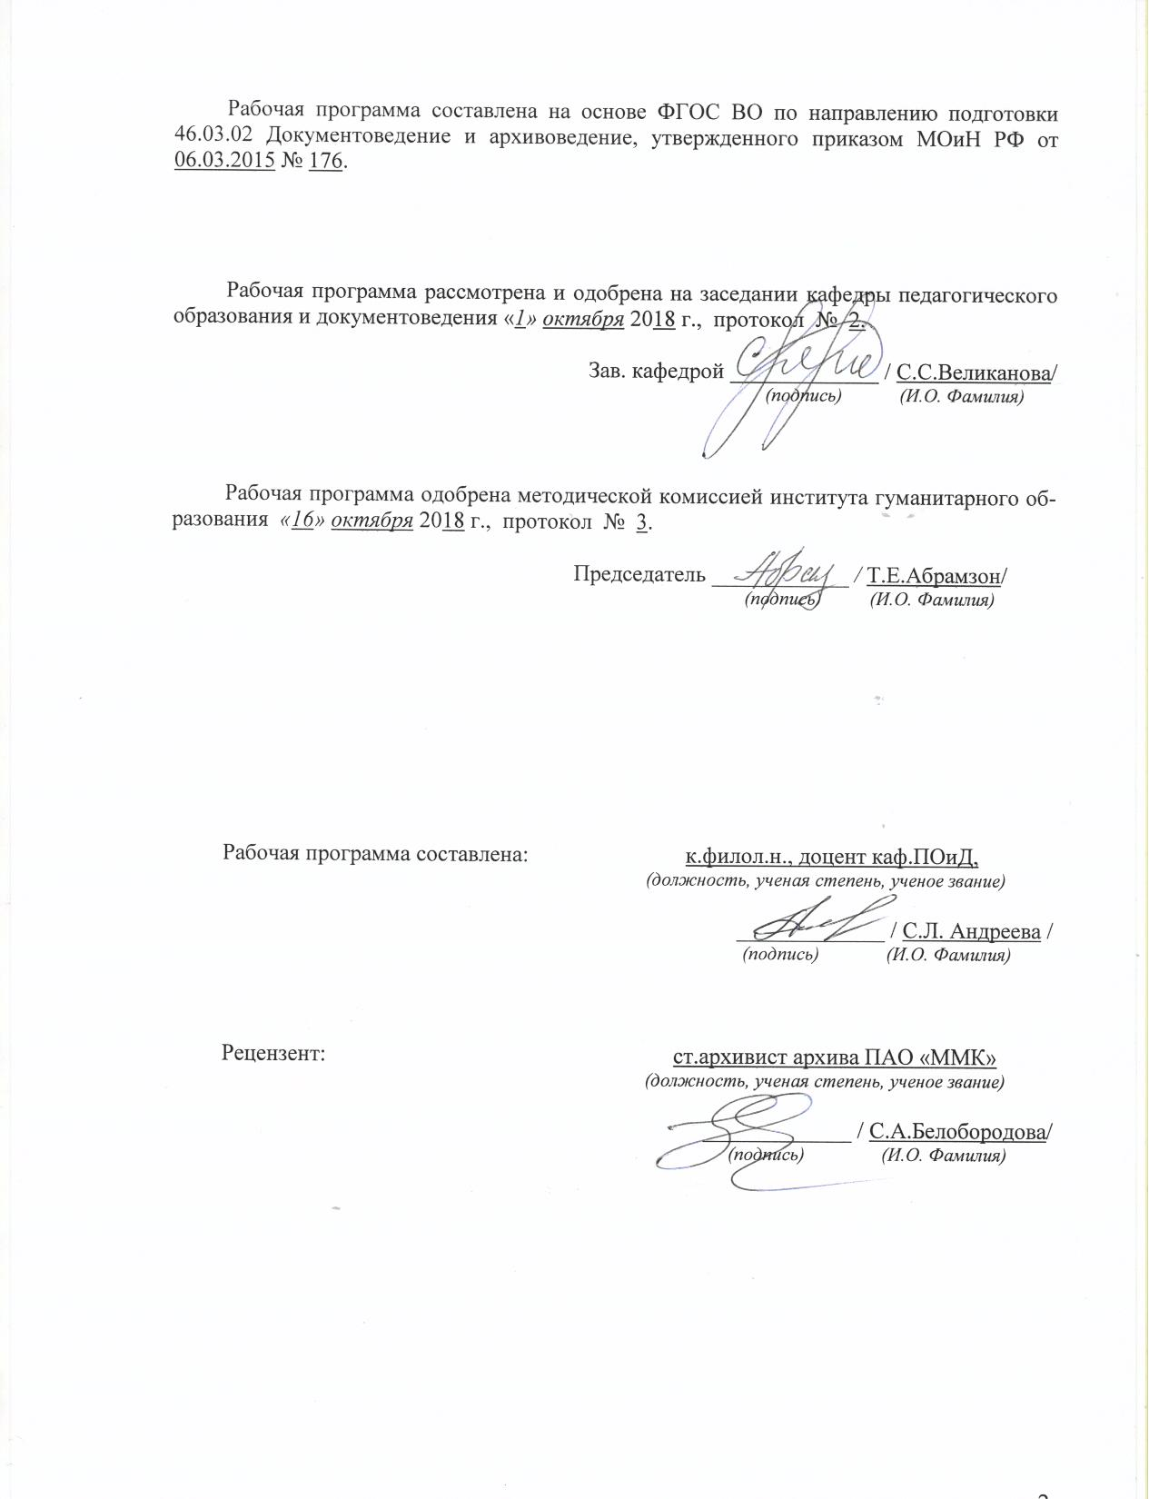
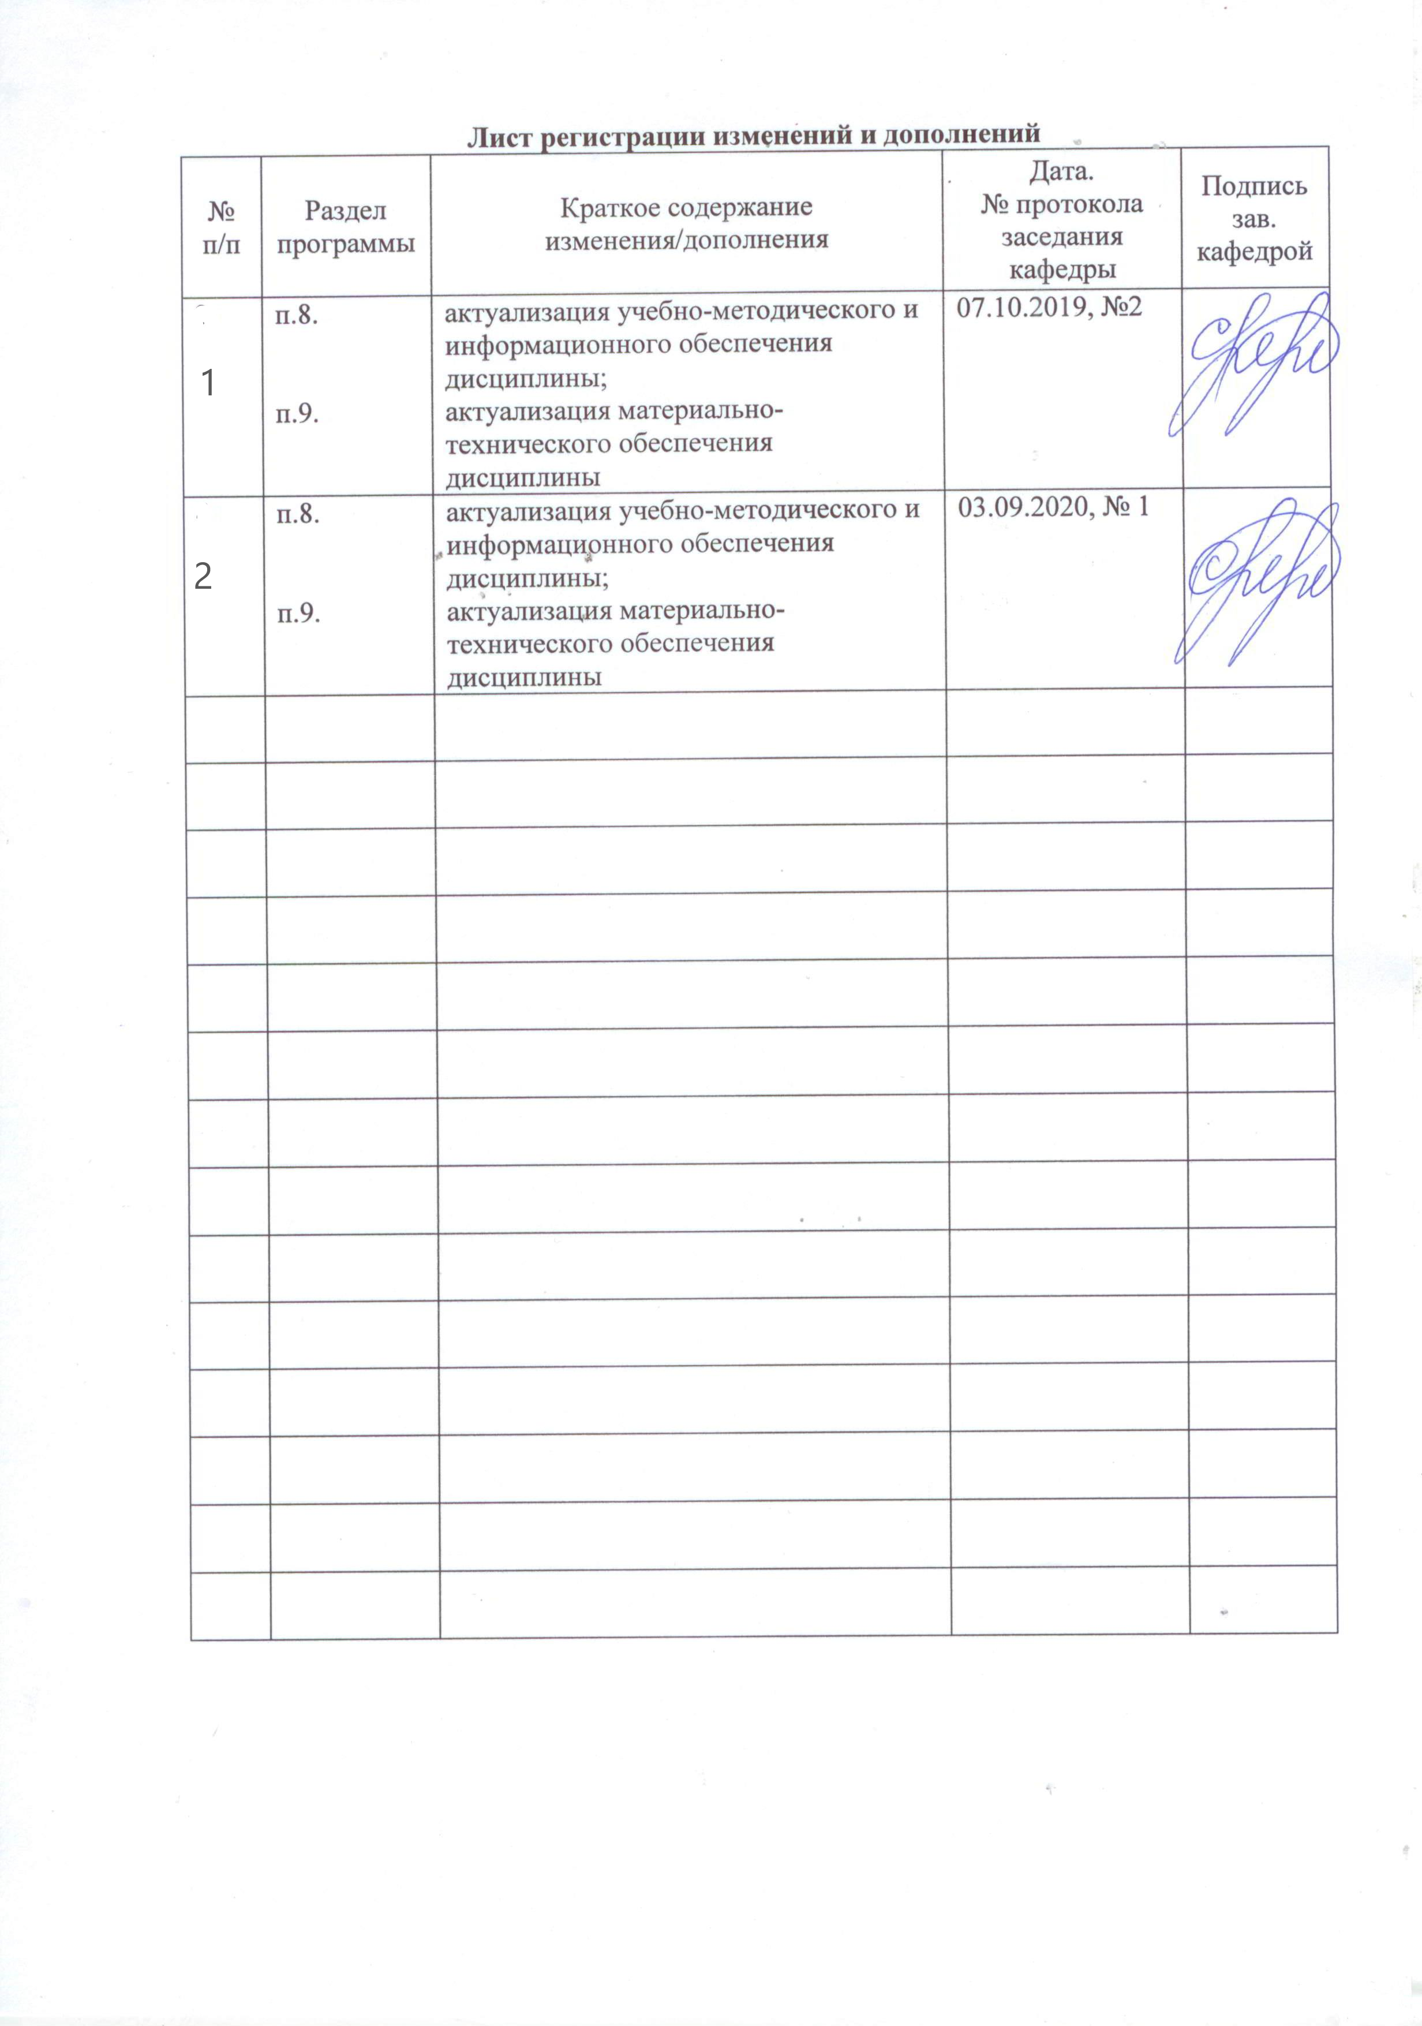
1 Цели освоения дисциплины (модуля)
Целями освоения дисциплины (модуля) «Делопроизводство муниципальных учреждений» являются:
Изучение теории и практики организации современного документационного обеспечения управления коммерческих предприятий на основе научно-обоснованных принципов.

2 Место дисциплины (модуля) в структуре образовательной программы
подготовки бакалавра (магистра, специалиста)
Дисциплина «Делопроизводство муниципальных учреждений» Б1.В.14 входит в вариативную часть блока 1 образовательной программы.
Для изучения дисциплины необходимы знания (умения, владения), сформированные в результате изучения «Организация и технология документационного обеспечения управления», «Документоведение», «Организация работы с технотронными документами», «Проектирование управленческой документации организаций».
Знания (умения, владения), полученные при изучении данной дисциплины будут необходимы «Документы и документооборот в бухгалтерском учете», «Технические средства управления в ДОУ и архивах».
Курс изучается на пятом курсе и ориентирован на подготовку к преддипломной практике.

3 Компетенции обучающегося, формируемые в результате освоения
дисциплины (модуля) и планируемые результаты обучения
В результате освоения дисциплины (модуля) «Делопроизводство муниципальных учреждений» обучающийся должен обладать следующими компетенциями:

Структурный элемент
компетенции
ОПК-3 владением базовыми знаниями систем органов государственной и муниципальной власти
Знать | - специфику органов государственной власти как субъектов гражданских правоотношений  - специфику органов муниципальной власти как субъектов гражданских правоотношений  - систему органов государственной и муниципальной власти в РФ;  - правовое регулирование организации системы государственной власти на федеральном и региональном (субъектов РФ) уровнях, основы местного самоуправления  - теоретические и исторические основы современной системы органов государственной и муниципальной власти
Уметь | - толковать гражданско-правовые нормы, посвященные системе органов государственной и муниципальной власти  - самостоятельно осуществлять: поиск, анализ, систематизацию гражданско-правовой информации в сфере системы государственной власти на федеральном и региональном (субъектов РФ) уровнях, основы местного самоуправления  - анализировать гражданско-правовые нормы во взаимоотношениях с федеральными и региональными (субъектов РФ) органами государственной власти и местного самоуправления
Владеть | - возможностью междисциплинарного применения гражданско-правовых основ в сфере системы государственной власти на федеральном и региональном (субъектов РФ) уровнях, основы местного самоуправления;  - профессиональным языком в сфере организации системы государственной власти на федеральном и региональном (субъектов РФ) уровнях, основы местного самоуправления;  - навыками работы с источниками государственного и муниципального права  - навыками анализа различных правовых явлений, юридических фактов, правовых норм и правовых отношений в сфере организации системы государственной власти на федеральном и региональном (субъектов РФ) уровнях, основы местного самоуправления, являющихся объектами профессиональной деятельности; анализа правоприменительной и правоохранительной практики; разрешения правовых проблем и коллизий в области государственного и муниципального права  - способами совершенствования профессиональных знаний и умений путем использования возможностей информационной среды
ПК-6 способностью анализировать ситуацию на рынке информационных продуктов и услуг, давать экспертную оценку современным системам электронного документооборота и ведения электронного архива
Знать | определения процессов анализировать ситуацию на рынке информационных продуктов и услуг
Уметь | корректно выражать и аргументированно обосновывать положения способности анализировать ситуацию на рынке информационных продуктов и услуг, давать экспертную оценку современным системам электронного документооборота и ведения электронного архива.
Владеть | способами совершенствования профессиональных знаний и умений путем использования возможностей информационной среды при анализе ситуации на рынке информационных продуктов и услуг, дачи экспертной оценки современным системам электронного документооборота и ведения электронного архива.
ПК-20 способностью использовать правила организации всех этапов работы с документами, в том числе архивными документами
Знать | определения процессов организации всех этапов работы с документами, в том числе архивными документами;
Уметь | приобретать знания в области использования правил организации всех этапов работы с документами, в том числе архивными документами;
Владеть | основными методами решения задач в области использования правил организации всех этапов работы с документами, в том числе архивными документами;
ПК-26 владением навыками обработки документов на всех этапах документооборота, систематизации, составления номенклатуры дел
Знать | определения процессов обработки документов на всех этапах документооборота, систематизации, составления номенклатуры дел;
Уметь | корректно выражать и аргументированно обосновывать положения обработки документов на всех этапах документооборота, систематизации, составления номенклатуры дел;
Владеть | основными методами решения задач в области обработки документов на всех этапах документооборота, систематизации, составления номенклатуры дел.
ДПК-1 способностью разрабатывать пакеты локальных нормативных актов и нормативно-методических документов по информационно-документационному обеспечению управления и архивному хранению документов
Знать | определения процессов разработки пакетов локальных нормативных актов и нормативно-методических документов по информационно-документационному обеспечению управления и архивному хранению документов
Уметь | приобретать знания в области способности разрабатывать пакеты локальных нормативных актов и нормативно-методических документов по информационно-документационному обеспечению управления и архивному хранению документов
Владеть | способами совершенствования профессиональных знаний и умений путем использования возможностей информационной среды при способности разрабатывать пакеты локальных нормативных актов и нормативно-методических документов по информационно-документационному обеспечению управления и архивному хранению документов

4 Структура и содержание дисциплины (модуля) (для заочной формы обучения)
Общая трудоемкость дисциплины составляет _3__ зачетных единиц _108_ акад. часов, в том числе:
– контактная работа – _4,4__ акад. часов:
– аудиторная – __4__ акад. часов;
– внеаудиторная – _0,4__ акад. часов
– самостоятельная работа – _99.7__ акад. часов;
– подготовка к зачету – 3,9 акад. часа

Раздел/ тема  дисциплины | Курс | Аудиторная  контактная работа  (в акад. часах) |  |  | Самостоятельная работа (в акад. часах) | Вид самостоятельной  работы | Форма текущего контроля успеваемости и  промежуточной аттестации | Код и структурный  элемент  компетенции
Раздел/ тема  дисциплины | Курс | лекции | лаборат.  занятия | практич. занятия
1. Раздел Назначение курса, источники и литература | 5
1.1. Тема: Предмет, содержание, задачи курса | 5 | 0,5/0,5И |  |  | 18 | Поиск дополнительной информации по заданной теме.  Контрольная работа.  Выполнение домашних практических работ  Самостоятельное изучение учебной и научно литературы  Работа с компьютерными, электронными учебниками, тестовыми системами | Тестирование  Практическая работа  Контрольная работа  Устный опрос (собеседование) | ОПК-3- зув  ПК-6- зув  ПК-20- зув  ПК-26- зув  ДПК-1 – зув
1.2. Тема: Нормативно - правовая база организации делопроизводства муниципальных учреждений | 5 | 0,5/0,5И |  |  | 41,7 | Поиск дополнительной информации по заданной теме.  Контрольная работа.  Выполнение домашних практических работ  Самостоятельное изучение учебной и научно литературы  Работа с компьютерными, электронными учебниками, тестовыми системами | Тестирование  Практическая работа  Контрольная работа  Устный опрос (собеседование) | ОПК-3- зув  ПК-6- зув  ПК-20- зув  ПК-26- зув  ДПК-1 – зув
Итого по разделу | 5 | 1/1И |  |  | 49,7
2. Раздел Организация делопроизводства муниципальных учреждений | 5
2.1. Тема Роль и место ДОУ в системе управления муниципальных учреждений | 5 | 0,5/0,5И |  | 1/1И | 16 | Поиск дополнительной информации по заданной теме.  Контрольная работа.  Выполнение домашних практических работ  Самостоятельное изучение учебной и научно литературы  Работа с компьютерными, электронными учебниками, тестовыми системами | Тестирование  Практическая работа  Контрольная работа  Устный опрос (собеседование) | ОПК-3- зув  ПК-6- зув  ПК-20- зув  ПК-26- зув  ДПК-1 – зув
2.2. Тема Организация и технология ДОУ муниципальных учреждений | 5 | 0,5/0,5И |  | 1/1И | 34 | Поиск дополнительной информации по заданной теме.  Контрольная работа.  Выполнение домашних практических работ  Самостоятельное изучение учебной и научно литературы  Работа с компьютерными, электронными учебниками, тестовыми системами | Тестирование  Практическая работа  Контрольная работа  Устный опрос (собеседование) | ОПК-3- зув  ПК-6- зув  ПК-20- зув  ПК-26- зув  ДПК-1 – зув
Итого по разделу | 5 | 1/1И |  | 2/2И | 50
Итого по курсу | 5 | 2/2И |  | 2/2И | 99.7 |  | Промежуточная аттестация (зачет)
Итого по дисциплине | 5 | 2/2И |  | 2/2И | 99.7 |  | Промежуточная аттестация (зачет)

5 Образовательные и информационные технологии
В процессе обучения по дисциплине «Делопроизводство муниципальных учреждений» применяются следующие технологии.
1. Традиционные образовательные технологии, предполагающие прямую трансляцию знаний от преподавателя к студенту (преимущественно на основе объяснительно-иллюстративных методов обучения). Учебная деятельность студента носит в таких условиях, как правило, репродуктивный характер.
Формы учебных занятий с использованием традиционных технологий:
Информационная лекция – последовательное изложение материала в дисциплинарной логике, осуществляемое преимущественно вербальными средствами (монолог преподавателя).
Практическое занятие, посвященное освоению конкретных умений и навыков по предложенному алгоритму.
2. Технологии проблемного обучения – организация образовательного процесса, которая предполагает постановку проблемных вопросов, создание учебных проблемных ситуаций для стимулирования активной познавательной деятельности студентов.
Формы учебных занятий с использованием технологий проблемного обучения:
Практическое занятие в форме практикума – организация учебной работы, направленная на решение комплексной учебно-познавательной задачи, требующей от студента применения как научно-теоретических знаний, так и практических навыков.
Практическое занятие на основе кейс-метода – обучение в контексте моделируемой ситуации, воспроизводящей реальные условия научной, производственной, общественной деятельности. Обучающиеся должны проанализировать ситуацию, разобраться в сути проблем, предложить возможные решения и выбрать лучшее из них. Кейсы базируются на реальном фактическом материале или же приближены к реальной ситуации.
3. Технологии проектного обучения – организация образовательного процесса в соответствии с алгоритмом поэтапного решения проблемной задачи или выполнения учебного задания. Проект предполагает совместную учебно-познавательную деятельность группы студентов, направленную на выработку концепции, установление целей и задач, формулировку ожидаемых результатов, определение принципов и методик решения поставленных задач, планирование хода работы, поиск доступных и оптимальных ресурсов, поэтапную реализацию плана работы, презентацию результатов работы, их осмысление и рефлксию.
Информационный проект – учебно-познавательная деятельность с ярко выраженной эвристической направленностью (поиск, отбор и систематизация информации о каком-то объекте, ознакомление участников проекта с этой информацией, ее анализ и обобщение для презентации более широкой аудитории).
5. Информационно-коммуникационные образовательные технологии – организация образовательного процесса, основанная на применении специализированных программных сред и технических средств работы с информацией.
Формы учебных занятий с использованием информационно-коммуникационных технологий:
Лекция-визуализация – изложение содержания сопровождается презентацией (демонстрацией учебных материалов, представленных в различных знаковых системах, в т.ч. иллюстративных, графических, аудио- и видеоматериалов).
Практическое занятие в форме презентации – представление результатов проектной или исследовательской деятельности с использованием специализированных программных сред.

6 Учебно-методическое обеспечение самостоятельной работы обучающихся

Вопросы к зачету:
- Организация деятельности службы ДОУ муниципальных учреждений
- Численный и кадровый состав службы ДОУ муниципальных учреждений.
- Основные требования к организации документооборота муниципальных учреждений.
- Документопотоки, их виды. Взаимосвязь между документопотоками.
- Порядок работы с документами муниципальных учреждений.
- Регистрация документов муниципальных учреждений: основные понятия и связь между ними.
- Регистрационные формы, используемые в делопроизводстве муниципальных учреждений.
- Виды и уровни контроля исполнения документов муниципальных учреждений.
- Порядок организации контроля исполнения документов муниципальных учреждений.
- Прядок формирования дел муниципальных учреждений.
- Порядок подготовки документов муниципальных учреждений к архивному хранению.

Практические задания

Домашняя контрольная работа

Задание 1.
Изучите содержание следующих нормативных правовых актов. Сделайте извлечения (укажите источник, часть, статью пункт) из текстов данных нормативов, где есть прямое или косвенное указание на особенности ведения делопроизводства в целом или его частей. Прокомментируйте каждый выписанный фрагмент с точки зрения организации делопроизводства.
- Части 2 статьи 130 Конституции РФ и соответствующей ей части 2 статьи 1 «Местное самоуправление»
- Федеральный закон от 2 марта 2007 года N 25-ФЗ "О муниципальной службе в Российской Федерации"
- В Федеральным законом от 6 октября 2003 г. № 131-ФЗ (с изменениями) «Об общих принципах организации местного самоуправления в Российской Федерации» есть самостоятельная статья 42 «Муниципальная служба».
- ФЗ № 210 «Об организации предоставления государственных и муниципальных услуг».
- Федеральный закон от 12.01.1996 N 7-ФЗ (ред. от 19.12.2016) "О некоммерческих организациях" (с изм. и доп., вступ. в силу с 01.07.2017)

Задание 2.
Изучите следующие нормативные правовые акты:
Правила делопроизводства в федеральных органах исполнительной власти (в ред. Постановлений Правительства РФ от 07.09.2011 № 751, от 26.04.2016 № 356) Утверждены Постановлением Правительства Российской Федерации от 15 июня 2009 г. № 477. URL: http://archives.ru/documents/rules/office-work-rules.shtml
«Основные Правила работы архивов организаций» (одобрены решением Коллегии Росархива от 06.02.2002),
Правила делопроизводства в федеральных органах исполнительной власти, утв. Постановлением Правительства РФ от 15.06.2009 № 477,
Правила организации хранения, комплектования, учета и использования документов Архивного фонда Российской Федерации и других архивных документов в органах государственной власти, органах местного самоуправления и организациях, утв. Приказом Минкультуры России от 31.03.2015 № 526.
Методические рекомендации по разработке инструкций по делопроизводству в федеральных органах исполнительной власти. Утв. приказом Росархива от 23 декабря 2009 г. № 76
Сделайте выводы:
- о формах документооборота
- о требованиях к составлению номенклатуры дел и описей дел,
- о правилах и приемах формирования и оформления дел,
- об требованиях к уничтожению дел временного хранения.

Задание 3
Разработайте формы бланков (общий, бланк письма, бланк приказа) и титульного листа документов для одного из трех типов муниципальных учреждений (реквизиты, идентифицирующие организацию вымышленные):
- казенных муниципальных учреждений
- бюджетных муниципальных учреждений
- автономных муниципальных учреждений

Пользуйтесь "ГОСТ Р 7.0.97-2016. Национальный стандарт Российской Федерации. Система стандартов по информации, библиотечному и издательскому делу. Организационно-распорядительная документация. Требования к оформлению документов" (утв. Приказом Росстандарта от 08.12.2016 N 2004-ст) (ред. от 14.05.2018)

Домашние практические задания
Изучите рынок современных систем электронного документооборота.
1. Проверьте гарантировано ли в современных СЭД соблюдение принципов:
- регистрация в системе документа должна быть только один раз (это помогает избежать дубликата документов);
- данные находятся в постоянном движении (в любой момент времени можно определить, кто и когда работал с тем или иным документом);
- информацию в системе можно найти очень быстро, не тратя при этом много времени;
- все структурные единицы согласованы между собой и поэтому нет повторяющихся элементов;
- рациональная структура системы дает возможность не только ускоренно выполнять организационные функции, но и помогает в кратчайшие сроки принимать ответственные решения.
!Выводы обоснуйте.
Наименование СЭД и ее разработчиков указывать обязательно.

2.Составьте обзор экспертных оценок современных систем электронного документооборота и ведения электронного архива. Источники укажите по правилам библиографической ссылки.

3. Выберите СЭД для муниципальной организации любого типа (на выбор). Обоснуйте свой выбор. Укажите преимущества, предупредите о недостатках.

7 Оценочные средства для проведения промежуточной аттестации
Структурный элемент
компетенции
Структурный элемент  компетенции | Оценочные средства обучения
ОПК-3 владением базовыми знаниями систем органов государственной и муниципальной власти
Знать | - специфику органов государственной власти как субъектов гражданских правоотношений  - специфику органов муниципальной власти как субъектов гражданских правоотношений  - систему органов государственной и муниципальной власти в РФ;  - правовое регулирование организации системы государственной власти на федеральном и региональном (субъектов РФ) уровнях, основы местного самоуправления  - теоретические и исторические основы современной системы органов государственной и муниципальной власти | - Организация деятельности службы ДОУ муниципальных учреждений  - Численный и кадровый состав службы ДОУ муниципальных учреждений.
Уметь | - толковать гражданско-правовые нормы, посвященные системе органов государственной и муниципальной власти  - самостоятельно осуществлять: поиск, анализ, систематизацию гражданско-правовой информации в сфере системы государственной власти на федеральном и региональном (субъектов РФ) уровнях, основы местного самоуправления  - анализировать гражданско-правовые нормы во взаимоотношениях с федеральными и региональными (субъектов РФ) органами государственной власти и местного самоуправления | Домашняя контрольная работа  Задание 1.  Изучите содержание следующих нормативных правовых актов. Сделайте извлечения (укажите источник, часть, статью пункт) из текстов данных нормативов, где есть прямое или косвенное указание на особенности ведения делопроизводства в целом или его частей. Прокомментируйте каждый выписанный фрагмент с точки зрения организации делопроизводства.  - Части 2 статьи 130 Конституции РФ и соответствующей ей части 2 статьи 1 «Местное самоуправление»  - Федеральный закон от 2 марта 2007 года N 25-ФЗ "О муниципальной службе в Российской Федерации"  - В Федеральным законом от 6 октября 2003 г. № 131-ФЗ (с изменениями) «Об общих принципах организации местного самоуправления в Российской Федерации» есть самостоятельная статья 42 «Муниципальная служба».  - ФЗ № 210 «Об организации предоставления государственных и муниципальных услуг».  - Федеральный закон от 12.01.1996 N 7-ФЗ (ред. от 19.12.2016) "О некоммерческих организациях" (с изм. и доп., вступ. в силу с 01.07.2017)
Владеть | - возможностью междисциплинарного применения гражданско-правовых основ в сфере системы государственной власти на федеральном и региональном (субъектов РФ) уровнях, основы местного самоуправления;  - профессиональным языком в сфере организации системы государственной власти на федеральном и региональном (субъектов РФ) уровнях, основы местного самоуправления;  - навыками работы с источниками государственного и муниципального права  - навыками анализа различных правовых явлений, юридических фактов, правовых норм и правовых отношений в сфере организации системы государственной власти на федеральном и региональном (субъектов РФ) уровнях, основы местного самоуправления, являющихся объектами профессиональной деятельности; анализа правоприменительной и правоохранительной практики; разрешения правовых проблем и коллизий в области государственного и муниципального права  - способами совершенствования профессиональных знаний и умений путем использования возможностей информационной среды | Домашние практические задания  Изучите рынок современных систем электронного документооборота.  2.Составьте обзор экспертных оценок современных систем электронного документооборота и ведения электронного архива. Источники укажите по правилам библиографической ссылки.  Домашняя контрольная работа  Задание 3  Разработайте формы бланков (общий, бланк письма, бланк приказа) и титульного листа документов для одного из трех типов муниципальных учреждений (реквизиты, идентифицирующие организацию вымышленные):  - казенных муниципальных учреждений  - бюджетных муниципальных учреждений  - автономных муниципальных учреждений  Пользуйтесь "ГОСТ Р 7.0.97-2016. Национальный стандарт Российской Федерации. Система стандартов по информации, библиотечному и издательскому делу. Организационно-распорядительная документация. Требования к оформлению документов" (утв. Приказом Росстандарта от 08.12.2016 N 2004-ст) (ред. от 14.05.2018).
ПК-6 способностью анализировать ситуацию на рынке информационных продуктов и услуг, давать экспертную оценку современным системам электронного документооборота и ведения электронного архива
Знать | определения процессов анализировать ситуацию на рынке информационных продуктов и услуг | - Основные требования к организации документооборота муниципальных учреждений.  - Документопотоки, их виды. Взаимосвязь между документопотоками.
Уметь | корректно выражать и аргументированно обосновывать положения способности анализировать ситуацию на рынке информационных продуктов и услуг, давать экспертную оценку современным системам электронного документооборота и ведения электронного архива. | Домашние практические задания  Изучите рынок современных систем электронного документооборота.  1. Проверьте гарантировано ли в современных СЭД соблюдение принципов:  - регистрация в системе документа должна быть только один раз (это помогает избежать дубликата документов);  - данные находятся в постоянном движении (в любой момент времени можно определить, кто и когда работал с тем или иным документом);  - информацию в системе можно найти очень быстро, не тратя при этом много времени;  - все структурные единицы согласованы между собой и поэтому нет повторяющихся элементов;  - рациональная структура системы дает возможность не только ускоренно выполнять организационные функции, но и помогает в кратчайшие сроки принимать ответственные решения.  !Выводы обоснуйте.  Наименование СЭД и ее разработчиков указывать обязательно.  2.Составьте обзор экспертных оценок современных систем электронного документооборота и ведения электронного архива. Источники укажите по правилам библиографической ссылки.
Владеть | способами совершенствования профессиональных знаний и умений путем использования возможностей информационной среды при анализе ситуации на рынке информационных продуктов и услуг, дачи экспертной оценки современным системам электронного документооборота и ведения электронного архива. | Домашние практические задания  Изучите рынок современных систем электронного документооборота.  3. Выберите СЭД для муниципальной организации любого типа (на выбор). Обоснуйте свой выбор. Укажите преимущества, предупредите о недостатках.
ПК-20 способностью использовать правила организации всех этапов работы с документами, в том числе архивными документами
Знать | определения процессов организации всех этапов работы с документами, в том числе архивными документами; | - Виды и уровни контроля исполнения документов муниципальных учреждений.  - Порядок работы с документами муниципальных учреждений.
Уметь | приобретать знания в области использования правил организации всех этапов работы с документами, в том числе архивными документами; | Домашняя контрольная работа  Задание 1.  Изучите содержание следующих нормативных правовых актов. Сделайте извлечения (укажите источник, часть, статью пункт) из текстов данных нормативов, где есть прямое или косвенное указание на особенности ведения делопроизводства в целом или его частей. Прокомментируйте каждый выписанный фрагмент с точки зрения организации делопроизводства.  - Части 2 статьи 130 Конституции РФ и соответствующей ей части 2 статьи 1 «Местное самоуправление»  - Федеральный закон от 2 марта 2007 года N 25-ФЗ "О муниципальной службе в Российской Федерации"  - В Федеральным законом от 6 октября 2003 г. № 131-ФЗ (с изменениями) «Об общих принципах организации местного самоуправления в Российской Федерации» есть самостоятельная статья 42 «Муниципальная служба».  - ФЗ № 210 «Об организации предоставления государственных и муниципальных услуг».  - Федеральный закон от 12.01.1996 N 7-ФЗ (ред. от 19.12.2016) "О некоммерческих организациях" (с изм. и доп., вступ. в силу с 01.07.2017)
Владеть | основными методами решения задач в области использования правил организации всех этапов работы с документами, в том числе архивными документами; | Домашняя контрольная работа  Задание 2.  Изучите следующие нормативные правовые акты:  Правила делопроизводства в федеральных органах исполнительной власти (в ред. Постановлений Правительства РФ от 07.09.2011 № 751, от 26.04.2016 № 356) Утверждены Постановлением Правительства Российской Федерации от 15 июня 2009 г. № 477. URL: http://archives.ru/documents/rules/office-work-rules.shtml  «Основные Правила работы архивов организаций» (одобрены решением Коллегии Росархива от 06.02.2002),  Правила делопроизводства в федеральных органах исполнительной власти, утв. Постановлением Правительства РФ от 15.06.2009 № 477,  Правила организации хранения, комплектования, учета и использования документов Архивного фонда Российской Федерации и других архивных документов в органах государственной власти, органах местного самоуправления и организациях, утв. Приказом Минкультуры России от 31.03.2015 № 526.  Методические рекомендации по разработке инструкций по делопроизводству в федеральных органах исполнительной власти. Утв. приказом Росархива от 23 декабря 2009 г. № 76  Сделайте выводы:  - о формах документооборота  - о требованиях к составлению номенклатуры дел и описей дел,  - о правилах и приемах формирования и оформления дел,  - об требованиях к уничтожению дел временного хранения.
ПК-26 владением навыками обработки документов на всех этапах документооборота, систематизации, составления номенклатуры дел
Знать | определения процессов обработки документов на всех этапах документооборота, систематизации, составления номенклатуры дел; | - Регистрация документов муниципальных учреждений: основные понятия и связь между ними.  - Регистрационные формы, используемые в делопроизводстве муниципальных учреждений
Уметь | корректно выражать и аргументированно обосновывать положения обработки документов на всех этапах документооборота, систематизации, составления номенклатуры дел; | Домашняя контрольная работа  Задание 2.  Изучите следующие нормативные правовые акты:  Правила делопроизводства в федеральных органах исполнительной власти (в ред. Постановлений Правительства РФ от 07.09.2011 № 751, от 26.04.2016 № 356) Утверждены Постановлением Правительства Российской Федерации от 15 июня 2009 г. № 477. URL: http://archives.ru/documents/rules/office-work-rules.shtml  «Основные Правила работы архивов организаций» (одобрены решением Коллегии Росархива от 06.02.2002),  Правила делопроизводства в федеральных органах исполнительной власти, утв. Постановлением Правительства РФ от 15.06.2009 № 477,  Правила организации хранения, комплектования, учета и использования документов Архивного фонда Российской Федерации и других архивных документов в органах государственной власти, органах местного самоуправления и организациях, утв. Приказом Минкультуры России от 31.03.2015 № 526.  Методические рекомендации по разработке инструкций по делопроизводству в федеральных органах исполнительной власти. Утв. приказом Росархива от 23 декабря 2009 г. № 76  Сделайте выводы:  - о формах документооборота  - о требованиях к составлению номенклатуры дел и описей дел,  - о правилах и приемах формирования и оформления дел,  - об требованиях к уничтожению дел временного хранения.
Владеть | основными методами решения задач в области обработки документов на всех этапах документооборота, систематизации, составления номенклатуры дел. | Домашние практические задания  Изучите рынок современных систем электронного документооборота.  3. Выберите СЭД для муниципальной организации любого типа (на выбор). Обоснуйте свой выбор. Укажите преимущества, предупредите о недостатках.
ДПК-1 способностью разрабатывать пакеты локальных нормативных актов и нормативно-методических документов по информационно-документационному обеспечению управления и архивному хранению документов
Знать | определения процессов разработки пакетов локальных нормативных актов и нормативно-методических документов по информационно-документационному обеспечению управления и архивному хранению документов | - Порядок организации контроля исполнения документов муниципальных учреждений.  - Прядок формирования дел муниципальных учреждений.  - Порядок подготовки документов муниципальных учреждений к архивному хранению.
Уметь | приобретать знания в области способности разрабатывать пакеты локальных нормативных актов и нормативно-методических документов по информационно-документационному обеспечению управления и архивному хранению документов | Домашние практические задания  Изучите рынок современных систем электронного документооборота.  2.Составьте обзор экспертных оценок современных систем электронного документооборота и ведения электронного архива. Источники укажите по правилам библиографической ссылки.
Владеть | способами совершенствования профессиональных знаний и умений путем использования возможностей информационной среды при способности разрабатывать пакеты локальных нормативных актов и нормативно-методических документов по информационно-документационному обеспечению управления и архивному хранению документов | Домашняя контрольная работа  Задание 3  Разработайте формы бланков (общий, бланк письма, бланк приказа) и титульного листа документов для одного из трех типов муниципальных учреждений (реквизиты, идентифицирующие организацию вымышленные):  - казенных муниципальных учреждений  - бюджетных муниципальных учреждений  - автономных муниципальных учреждений  Пользуйтесь "ГОСТ Р 7.0.97-2016. Национальный стандарт Российской Федерации. Система стандартов по информации, библиотечному и издательскому делу. Организационно-распорядительная документация. Требования к оформлению документов" (утв. Приказом Росстандарта от 08.12.2016 N 2004-ст) (ред. от 14.05.2018)

б) Порядок проведения промежуточной аттестации, показатели и критерии оценивания:
Критерии оценки (в соответствии с формируемыми компетенциями и планируемыми результатами обучения):
– на оценку «зачтено» – студент должен показать пороговый уровень знаний (на уровне воспроизведения и объяснения информации, интеллектуальные навыки решения простых задач);
Обучающийся должен не ниже чем на среднем уровне показать сформированность компетенций:
владение базовыми знаниями систем органов государственной и муниципальной власти;
владение тенденциями развития информационно-документационного и обеспечения управления архивного дела;
владение навыками обработки документов на всех этапах документооборота, систематизации, составления номенклатуры дел;
способность анализировать ситуацию на рынке информационных продуктов и услуг, давать экспертную оценку современным системам электронного документооборота и ведения электронного архива;
способность использовать правила организации всех этапов работы с документами, в том числе архивными документами;
способность разрабатывать пакеты локальных нормативных актов и нормативно-методических документов по информационно
– на оценку «не зачтено» – студент не может показать знания на уровне воспроизведения и объяснения информации, не может показать интеллектуальные навыки решения простых задач.
Промежуточная аттестация по дисциплине «Делопроизводство муниципальных учреждений» включает оценку текущего и итогового тестирования, оценку контрольной работы и практических домашних заданий. Для оценки «зачтено» - по каждой форме отчетности необходимо получить не менее 65 %.

8 Учебно-методическое и информационное обеспечение дисциплины (модуля)
а) Основная литература:
- Амиров, А.Р. Документационное обеспечение управления в организациях : учебное пособие / А.Р. Амиров, В.И. Михайлов. — Уфа : БГПУ имени М. Акмуллы, 2009. — 176 с. — ISBN 978-5-87978-513-5. — Текст : электронный // Электронно-библиотечная система «Лань» : [сайт]. — URL: https://e.lanbook.com/book/42213 (дата обращения: 21.08.2020). — Режим доступа: для авториз. пользователей. https://e.lanbook.com/reader/book/42213/?previewAccess=1#6
- Кузнецов, И. Н. Документационное обеспечение управления. Документооборот и делопроизводство : учебник и практикум для прикладного бакалавриата / И. Н. Кузнецов. — 3-е изд., перераб. и доп. — Москва : Издательство Юрайт, 2019. — 461 с. — (Бакалавр. Прикладной курс). — ISBN 978-5-534-04275-7. — Текст : электронный // ЭБС Юрайт [сайт]. — URL: https://urait.ru/bcode/431759 (дата обращения: 26.08.2020).
- Государственное и муниципальное управление в России: история, современное состояние, перспективы развития : монография / М. В. Александрова, Н. Р. Балынская, С. В. Витик и др. ; МГТУ. - Магнитогорск : МГТУ, 2015. - 1 электрон. опт. диск (CD-ROM). - Загл. с титул. экрана. - URL: https://magtu.informsystema.ru/uploader/fileUpload?name=1319.pdf&show=dcatalogues/1/1123548/1319.pdf&view=true (дата обращения: 27.08.2020). - Макрообъект. - Текст : электронный. - Сведения доступны также на CD-ROM.
б) Дополнительная литература:
1.Анголенко, Н. И. Системное руководство организацией : учебник / Н. И. Анголенко. - М. : Экзамен, 2006. - 1 электрон. опт. диск (CD-ROM). - Загл. с титул. экра-на. - URL: https://magtu.informsystema.ru/uploader/fileUpload?name =192.pdf&show=dcatalogues/1/1052983/192.pdf&view=true (дата обращения: 24.08.2020). - Макрообъект. - Текст : электронный. - Сведения доступны также на CD-ROM.
2.Андреева, С. Л. Организация работы с обращениями граждан : учебно-методическое пособие / С. Л. Андреева ; МГТУ. - Магнитогорск : МГТУ, 2016. - 1 электрон. опт. диск (CD-ROM). - Загл. с титул. экрана. - URL: https://magtu.informsystema.ru/uploader/fileUpload?name=2950.pdf&show=dcatalogues/1/1134762/2950.pdf&view=true (дата обращения: 24.08.2020). - Макрообъект. - Текст : электронный. - Сведения доступны также на CD-ROM.
3. Кнорринг, В. И. Основы государственного и муниципального управления : учебник / В. И. Кнорринг. - М. : Экзамен, 2006. - 1 электрон. опт. диск (CD-ROM). - Загл. с титул. экрана. - URL: https://magtu.informsystema.ru/uploader/fileUpload?name=190.pdf&show=dcatalogues/1/1052853/190.pdf&view=true (дата обращения: 24.08.2020). - Макрообъект. - Текст : электронный. - Сведения доступны также на CD-ROM.
в) Методические указания
Представлены к каждой форме работы отдельно.

г) Программное обеспечение и Интернет-ресурсы:
Наименование ПО | № договора | Срок действия лицензии
MS Windows 7 | Д-1227 от 08.10.2018  Д-757-17 от 27.06.2017 Д-593-16 от 20.05.2016 | 11.10.2021  27.07.2018  20.05.2017
MS Office 2007 | № 135 от 17.09.2007 | бессрочно
FAR Manager | свободно распространяемое | бессрочно
7Zip | свободно распространяемое | бессрочно

Профессиональные базы данных и информационные справочные системы
Название курса | Ссылка
Электронная база периодических изданий East View Information Services, ООО «ИВИС» | https://dlib.eastview.com/
Национальная информационно-аналитическая система – Российский индекс научного цитирования (РИНЦ) | URL: https://elibrary.ru/project_risc.asp
Поисковая система Академия Google (Google Scholar) | URL: https://scholar.google.ru/
Информационная система - Единое окно доступа к информационным ресурсам | URL: http://window.edu.ru/
Российская Государственная библиотека. Каталоги | https://www.rsl.ru/ru/4readers/catalogues/
Электронные ресурсы библиотеки МГТУ им. Г.И. Носова | http://magtu.ru:8085/marcweb2/Default.asp
Компьютерная справочная правовая система КонсультантПлюс | http://www.consultant.ru
Гарант-Магнитогорск. Комплексная правовая поддержка | http://www.garant-mag.ru/
Федеральная служба государственной статистики | http://www.gks.ru/
Форум портала «Архивы России» | http://forum.rusarchives.ru/

9 Материально-техническое обеспечение дисциплины
Материально-техническое обеспечение дисциплины включает:
Учебные аудитории для проведения дистанционных занятий лекционного типа | Стол компьютерный, стол письменный, стул офисный, документ-камера Epson, источник бесперебойного питания POWERCOMIMD-1500AP , камера высокого разрешения, компьютер персональный (тип6), проектор ViewSonicPJD7526W, спикерфон настольный Calisto-620 Plantronics, веб-камера LogiteachC920, система акустическая настольная, стереогарнитура (микрофон с шумоподавлением), экраннастенныйDigis Optimal-C MW DSOC-11032*2
Учебные аудитории для проведения практических занятий, групповых и индивидуальных консультаций, текущего контроля и промежуточной аттестации | Стол компьютерный, стол письменный, стул офисный, документ-камера Epson, источник бесперебойного питания POWERCOMIMD-1500AP , камера высокого разрешения, компьютер персональный (тип6), проектор ViewSonicPJD7526W, спикерфон настольный Calisto-620 Plantronics, веб-камера LogiteachC920, система акустическая настольная, стереогарнитура (микрофон с шумоподавлением), экраннастенныйDigis Optimal-C MW DSOC-11032*2
Помещения для самостоятельной работы обучающихся | Персональные компьютеры с пакетом MS Office, выходом в Интернет и с доступом в электронную информационно-образовательную среду университета
Помещение для хранения и профилактического обслуживания учебного оборудования | Стеллажи для хранения учебно-наглядных пособий и учебно-методической документации.

